Fișă de lucru

- Realizați, folosind instrumente geometrice, următorul desen :

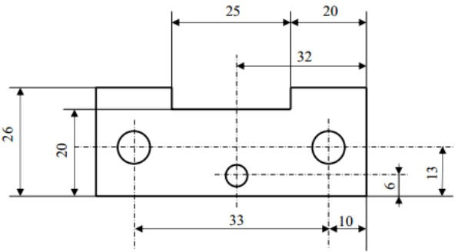

- Indicați pe desen și definiți următoarele elemente ale cotării :
-Linia ajutătoare ;
-Linia de cotă ;
- Săgeata;
- Linie de axă ;
-Valoarea cotei (cota ).

Timp de lucru: 40 min.

